MLCC雙面印字機 MIU-07
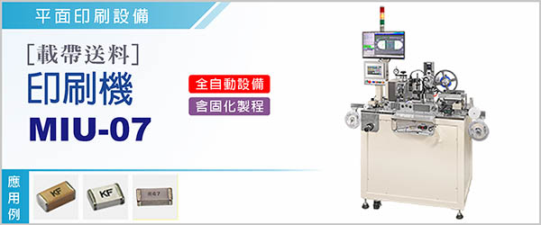
MLCC[載帶送料]印字機 MIU-07《機種：蓋印機》，元件印字之全部製程均在「載帶Carrier Tape」完成，元件受載帶保護而不受撞擊力，能符合極度注重胚料完善之元件印字；產能每分鐘200pcs。

‧胚料經過送料、印字、檢測、固化到包裝等工序 均在載帶上完成，避免因碰撞而損傷。
‧設置「CCD檢測裝置」，可檢測印字之位置精度，並檢測印字之線寬、濃度，確保印刷品質。
‧設置「印字頭定壓裝置」，克服零件大小不一致的情況，維持均衡的印刷壓力。
‧設置「印字頭調整機構」，可調整字模座之高低、橫移及水平θ角，配合印字需求。
‧設置「LED 面光源UV固化模組」，固化品質優良且節能。
‧採用「通訊連線裝置」，能遠端通訊，掌握印刷狀態。。

型號 | MIU-05B
電源 | 單相 1φ, AC 220 V , 50 / 60 Hz
尺寸 ( 長 x 寬 x 高 ) | 125 x 72 x 210 cm
使用油墨 | UV 油墨
使用空壓 | 4 ~ 6 kg / c㎡
適用範圍 | 字高 0.5mm 以上印字產品均可適用
機台產能  機台重量 | Max. 200 pcs / m  (視覺檢測時間：＜120ms/ pcs)  300 kg

